## 3.2数据库设计

### 3.2.1 数据库的需求分析

根据需求分析，可以得出以下数据项:

1. 商品分类管理: 商品分类实体：id、分类名称、父分类、标签（用来标记分类层级关系）、备注。

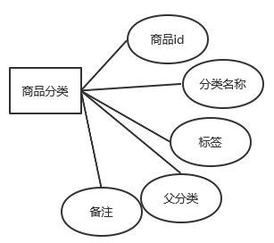

图3-1商品分类实体设计图

1. 商品管理：商品实体：id、商品所属分类、商品名称、商品主图、商品价格、库存、销量、浏览量、评论量、详情描述、添加时间。

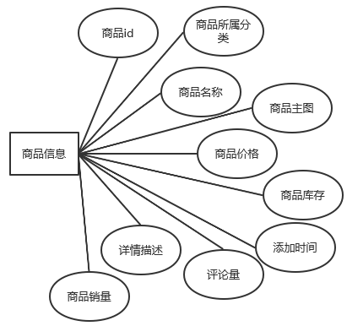

图3-2 商品管理实体设计图

1. 用户管理：用户实体：id、用户名、密码、邮箱、真实姓名、性别、注册时间。

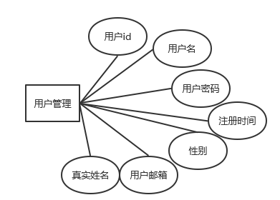

图3-3 用户管理实体设计图

1. 订单管理：订单实体：id、订单号、所属用户、地址、订单总价、订单商品数量、订单备注、订单创建。

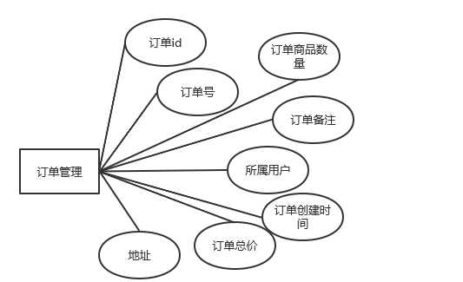

图3-4 订单管理实体设计图

1. 订单子项实体：id、订单id、商品id、商品名称、商品价格、数量、总价。

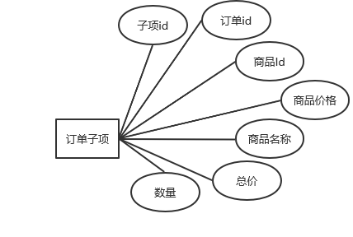

图3-5 订单子项实体设计图

1. 评论管理：评论实体：id、用户、商品、评论类型、评论内容、评论时间。

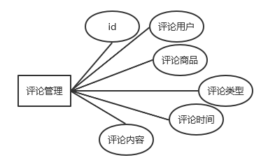

图3-6 评论管理实体设计图

1. 购物车：实体：id、商品id、用户id、商品名称、商品图片、商品价格、商品数量、金额、添加时间。

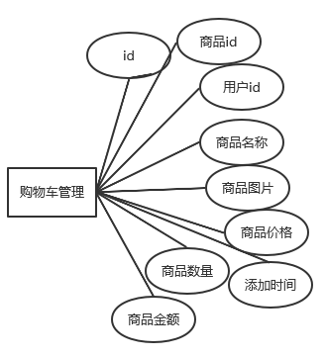

图3-7 购物车实体设计图

1. 收藏管理：收藏实体：id、用户、商品、商品、收藏时间。

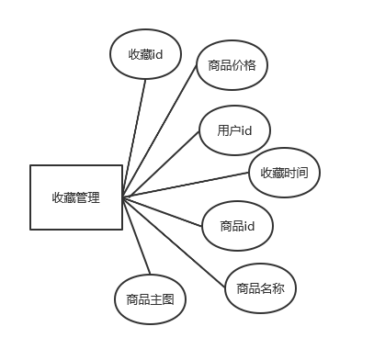

图3-8 收藏实体设计图

1. 地址管理：地址实体：id、用户、手机号、联系人、详细地址。

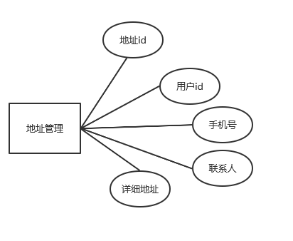

图3-9 地址实体设计图

1. 管理员管理：管理员实体：管理员id，名称，密码，所属角色，头像地址，性别，年龄，住址。

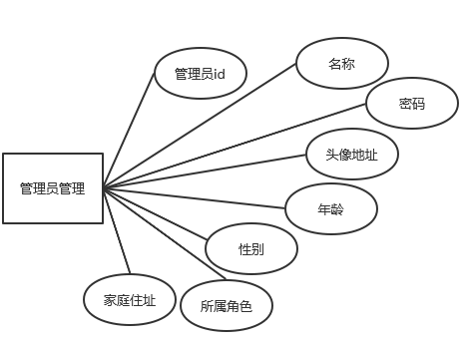

图3-10 管理员实体设计图

1. 角色管理：角色实体：角色id，角色名称，备注。

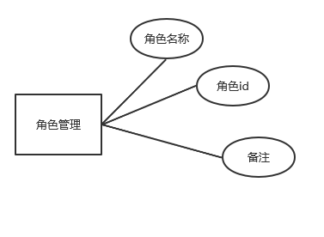

图3-11 角色实体设计图

### 3.2.2 数据库结构设计

E-R图是我们常用的对数据库进行结构设计方法，根据数据库的需求分析进行对实体表结构进行设计，从而确定各实体之间的关系[12]。

（1）数据库表间关系如下：

1. 一个商品只能属于一种商品分类，而一个商品分类项可以有很多个商品，

所以商品分类实体和商品实体的对应关系为1：n；

1. 一种商品可以有多条评论，但是一条评论只能对应一种商品，所以商品实体与评论实体的关系是1：n；
2. 一种商品可以被多次加入购物车，但是加入购物车的商品一种只能有一个，所以商品实体和购物车实体的对应关系是1：n；
3. 一个订单子项只能有一个商品，但是一个商品却可以成为多个订单子项，所以商品实体和订单子项的关系是1：n；
4. 一个用户可以对应多条评论信息，但是一条评论只能对应一个用户，所以用户实体和评论实体是1：n；
5. 一个用户可以购买多件商品，所以可以存在多条订单，但每一条订单只能对应一个用户，所以用户实体和订单实体的关系为1：n;
6. 一个用户的购物车可以有商品记录，但是一个购物车对应的东西只能属于一个用户，所以用户实体和购物车实体的关系是1：n;
7. 一个订单里面可以有多个订单子项，但是一个订单子项只能属于一个订单，所以订单实体和订单子项实体的对应关系是1：n;
8. 一个商品可以存在多条商品收藏信息，一条收藏信息只能对应一件商品，所以商品实体和收藏信息实体的关系为1:n；
9. 一个用户可以收藏多件商品，产生多条收藏信息，一条商品收藏信息只能对应一个用户，所以用户实体和收藏实体的收藏关系为1:n；

一个用户可以有多个收货地址，产生多条收货信息，但一个收货地址只能对应一个用户，所以用户实体和收货地址实体的对应关系为1:n；

1. 一个角色可对应对种管理员，但是一管理员只能对应一种角色，所以角色和管理员的对应关系是1：n；

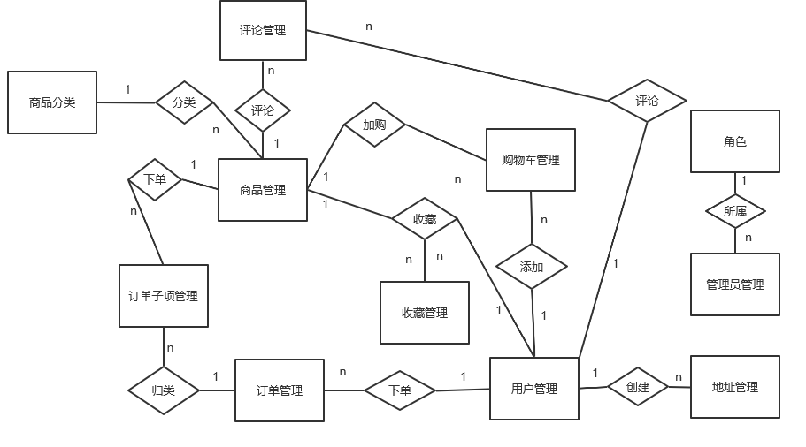

图3-12 潮汕特产销售系统E-R图

1. 数据表结构

表3-1 前端用户表（account）

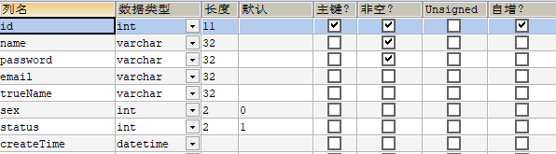

用户表记录用户信息，其中主键为用户id，生成采用自动增长，而用户名可以自定义创建，但要求唯一，用户名和密码是用户身份验证的两个必要条件，所以要求非空约束，status表示状态：0：表示冻结、1：表示可用。

表3-2 地址表（address）

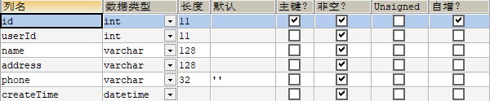

地址表记录所有用户地址信息，其中主键为地址id，生成采用自动增长，地址所有信息关系到用户是否能正确收到货，所以要求是非空约束。

表3-3 购物车表（cart）

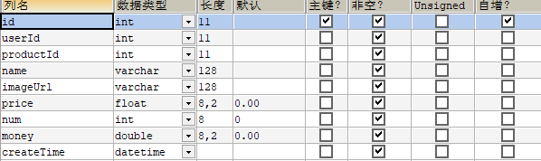

购物车表记录所有用户将商品加入购物车的情况，其中主键为购物车id，生成采用自动增长，购物车里的所有信息是必须展示出来，所以采用非空约束。

表3-4 评论表（comment）

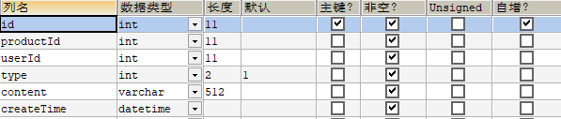

评论表记录所有用户的评论信息情况，其中主键为评论id，生成采用自动增长，评论表中的type表评论类型，主要有评价类型：0：差评，1：好评，2：中评。

表3-5 收藏表（favorite）

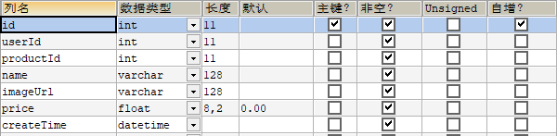

收藏表记录所有用户收藏商品情况，其中主键为收藏id，生成采用自动增长，价格默认保留小数点后两位。

表3-6 订单表（orders）

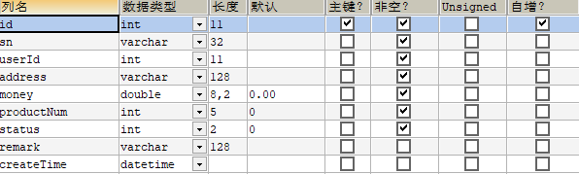

订单表存放着用户的订单信息，一条订单往往会有很多条商品一起，一个订单已一个用户一次性购买为准，产生一个订单编号sn，其中订单id为表的主键，采用自动增长。

表3-7 订单子项表（order-item）

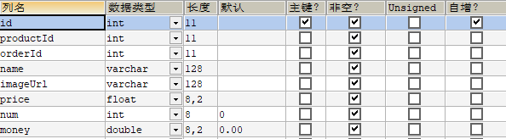

订单子项表记录了关于每次订单的里面的每一个商品的具体信息，它包含在订单中，所以有订单id，其中订单id为表的主键，采用自动增长。

表3-8 商品表（product）

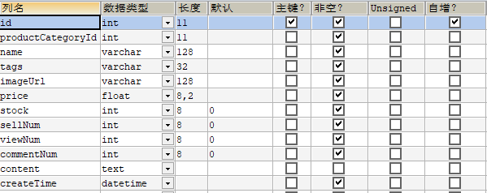

商品表记录着商品的所有信息，其中stock,sellNum,viewNum,commenNum,分别表示商品库存，销量，浏览量，评论数，这几个在商品最初上架的时候都是默认为0的。

表3-9 商品分类表（product_category）

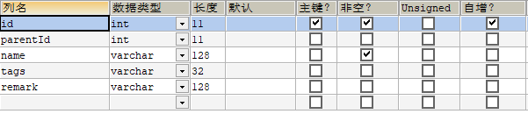

商品分类表记录着商品所有分类信息，商品分类id为表的主键，采用自动增长，父分类parentId由在最顶级分类时无父分类所以可以为空，tage为分类标签，用来标记识别分类的层级关系，及最顶级的父分类tage为空，第二级tage为父分类id，第三级tage为父分类和第二级分类两个id。每个分类必须有名字，所以name为非空约束，remake备注可写可不写，所以可以为空。

表3-10 管理员角色表（role）

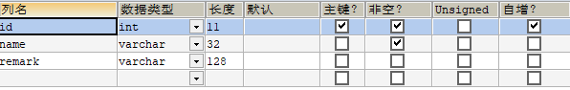

超级管理员只有一个，但是可以创建不同权限的普通管理员，所以此表记录着不同角色的管理员，角色id为表的主键，采用自动增长。每个名字的管理员已被赋予了不同的权限，所以只需要选择不同的名字即可得到对于的权限，所以名字为非空约束。

表3-11 管理员信息表（user）

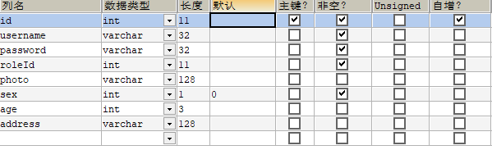

此表记录着管理员的一些基本信息，主键为管理员id，采用自动增长，roleid为所属角色，sex为性别，0代表未知，1代表男，2代表女，采用默认值0即未知性别。